Сценарий спортивного праздника, посвященного Дню Конституции для детей старшего дошкольного возраста

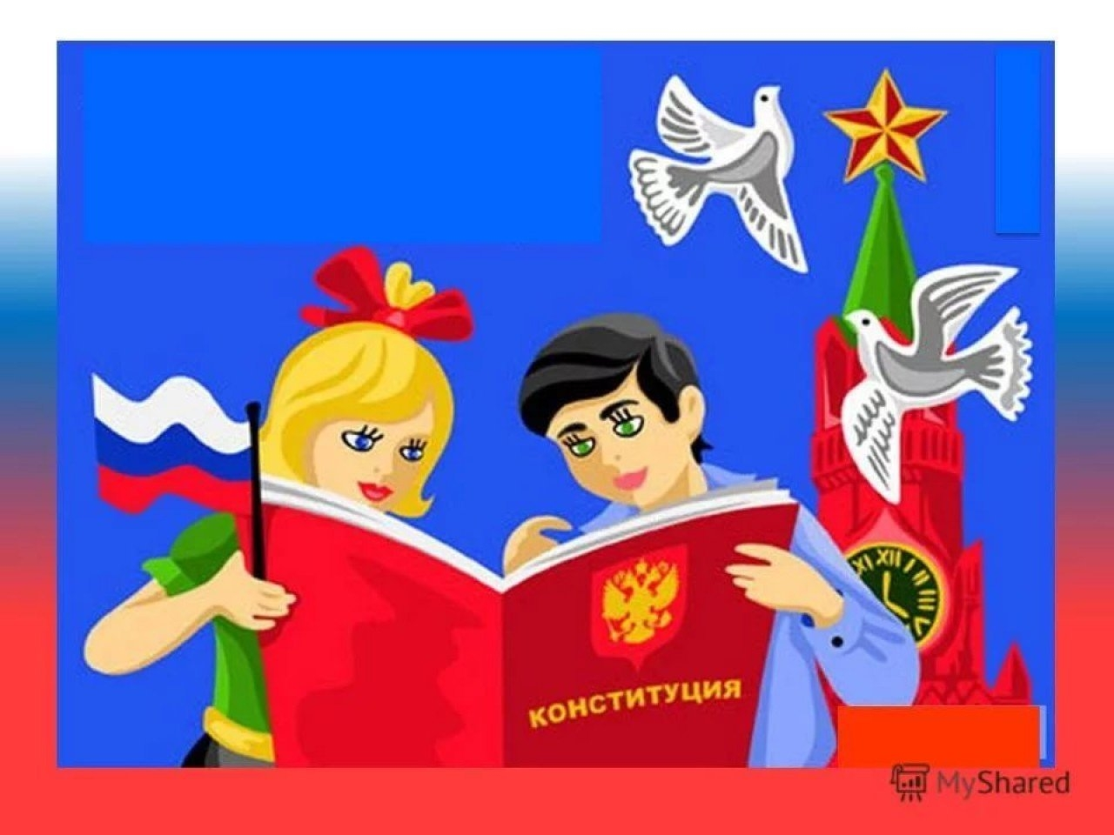

Подготовила:
Инструктор по физкультуре
МБДОУ № 16 ст.Луковской
Высшей квалификационной категории
Книжникова Татьяна Николаевна

Моздокский район
ст.Луковская
2023-2024 уч.год.
1 слайд Праздник ♫
Дети под музыку «Давай Россия» заходят с флажками в руках, выполняют перестроение и становятся полукругом.
Воспитатель: Собрались все дети в круг.
Я твой друг, и ты мой друг.
Крепко за руки возьмемся
И друг другу улыбнемся.
Надеюсь, настроение у вас стало хорошее, праздничное, ведь сегодня – праздник! А знаете, какой?.. А хотите узнать?..
Инструктор: Ребята, все мы граждане особой страны, самой большой в мире, самой сильной и отважной. А в какой же стране мы живем?
Ребята, у нашего народа много праздников и памятных дат. Одной из таких дат является 12 декабря. В этот день вся страна отмечает День Конституции. А что же такое Конституция?
2 слайд Конституция РФ
Воспитатель: Конституция РФ – это самый главный закон страны, в котором описаны все права и обязанности граждан страны. Его обязаны соблюдать все и президент и взрослые и дети.
1-й ребенок: Уже много лет назад,
Как нам люди говорят,
Был в стране придуман он –
Конституции закон.
2-й ребенок: И с тех пор, за годом год,
Его чествует народ.
С конституцией дружить –
Значит по закону жить!
3 слайд Фильм «Детям о конституции»
Какие права имеет каждый ребенок? Дети перечисляют, то что увидели в презентации.
В этот день проходят торжественные заседания в государстве, в школах проходят уроки, а мы с вами проведем спортивные соревнования.
4 слайд Конституция РФ
3-й ребенок: У каждого человека есть свои права,
Которые другому нарушать нельзя!
Чтоб в мире и согласии нам вместе проживать,
На нужно обязательно друг друга уважать.
Инструктор: Предлагаю эти слова закрепить дружной игрой.
5 слайд Дружные ребята ♫
1. Эстафета в парах «Цветные карандаши» По два игрока из команды в парах бегут к стулу с цветными карандашами, вытаскивают один карандаш берут указательными пальцами с двух сторон прижимают и должны перенести к своей команде.
6 слайд Обнимашки
2. Игра «Обнимашки» Под бубен дети бегут по залу, как только бубен остановится ведущий командует «Пара!», «тройки!», «четвёрки!» По команде ведущего дети встают в «пары», «тройки», «четверки», пятерки чья команда справиться с заданиями вперед та и победила.
4-й ребенок: Всех по-разному зовут:
Кот - Мурлыка,
Пес - Барбос,
Даже нашу козочку
Зовут красиво – Розочка
Настя, Вика и Данила
Все имеют своё …(имя)
7 слайд Назови имя
3. Эстафета «Назови себя»
Командиры команд стоя напротив своих игроков в колоннах по одному. Первый игрок бросает мяч командиру команды называет своё имя и сам убегает в конец колонны. Командир ловит мяч произносит своё имя и бросает мяч следующему игроку в колонне. И так пока все игроки не назовут своё имя и не перекинут мячи друг другу. Выигрывает команда игроки которой, выполнят первыми задание.
5-й ребенок: Чтобы вырасти успешным
Надо много знать, уметь.
Чтобы вырасти большим
Недостаточно питанья
Мы использовать должны
Право на … (образование)
8 слайд ребенок и портфель ♫
4. Эстафета «Кто быстрее соберет портфель»
Ироки из команд должны быстро по одному предмету собрать в портфель и передать следующему игроку в команде портфель. Чья команда выполнит быстрее задание, та и победила.
6-й ребенок: Мама работала,
Папа трудился,
А я на учебе все находился.
Все кто устал от работы нелегкой
Имеют полное право на …(отдых)
Воспитатель: Урок для школьников - труд. А что же тогда в школе отдых? (ответы детей) Конечно перемена – перерыв для отдыха между уроками.
Объявляется веселая переменка!
7-й ребенок: Чтоб на уроках не зевать
Ребенку нужно отдыхать.
А чтоб активно отдыхать
Ребенку надо поиграть!
9 слайд отдых ♫
Подвижная игра «Ловишки с ленточками»
8-й ребенок: Сказка учит нас, друзья
Жить без домика нельзя.
Лисе, зайке, поросенку
Даже глупому мышонку.
Ох, как нужно нам оно
Это право на …(жильё)
10 слайд Построй дом ♫
5. Эстафета «Построй дом» Дети из команд по одному несут кородки и выстраивают пирамиду. Чья команда быстрее справится, та и победила.
9-й ребенок: Если дети заболели
Плохо чувствуют себя
И у них бронхит, ангина,
Пневмония, скарлатина,
Слышен детский крик и плач
Вам поможет только… ( врач)
11 слайд доктор ♫
6. Эстафета « Перенеси чемодан» Дети из команд переносят чемоданчик Доктора. Добегают до ориентира и возвращаются передают чемоданчик следующему игроку из команды. Чья команда выполнит быстрее задание, та и победила.
Воспитатель: В конституции записано, как должно быть устроено наше государство. Утверждены символы государства: герб, флаг, гимн.

12 слайд флаг ♫
7.Эстафета «Передай флаг»
Команда стоит в шеренгу. Командир добегает до ориентира берёт флаг несет в свою команду и предает игрокам. Игроки друг другу передают в шеренге флаг. Последний игрок с флагом бежит, ставит его во флагшток. Победит команда, которая первая выполнит задание.
13 слайд канат ♫
8. Завершающая дружная эстафета «Перетягивание команд»
Дети сидя ноги врозь, держась за талию друг друга в колонне. В командах напротив друг друга. У командиров гимнастическая палка, которую держат они хватом сверху. По сигналу игроки перетягивают своего командира с палкой. Победит та команда, чьи игроки перетянут палку на себя.
10-й ребенок:
Мы живем в стране особой,
Самой дружной, самой доброй.
Мы гордимся ею,
Родиной своею.

11-й ребенок:
Мы все больше понимаем,
Что нам надо дорожить,
Дорожить страной Россией,
Нашу Родину любить!

Подведение итогов. Награждение команд. Круг почета победителей.
Раздача сладкого угощения.

